Dédalo e Ícaro
Google Classroom
Adaptación del mito griego
Audio de texto a voz para una lectura asistida
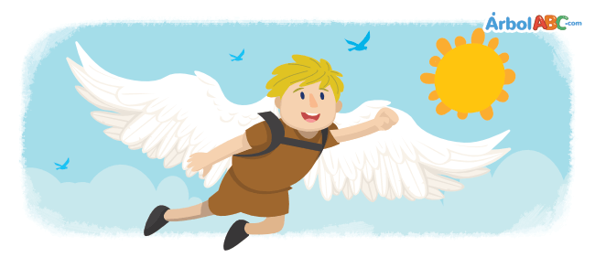
Hace mucho, muchísimo tiempo, en la remota isla de Creta, apareció un monstruo mitad toro y mitad hombre, conocido como el minotauro. Él era extraordinariamente fuerte, feroz y tenía un apetito enorme. Como puedes imaginarlo, la gente de Creta le tenía mucho miedo.
Fue de esta manera que todos se reunieron ante el Consejo Real para rogarle al rey Minos encontrar una manera de desterrar la horripilante criatura. Pero los planes del rey eran diferentes; al enterarse de la existencia del minotauro se dijo a sí mismo: “Si capturo al minotauro todos me temerán. Ninguno de mis súbditos se atreverá a traicionarme y mis enemigos lo pensarán dos veces antes de atacarme”.
Y así, el rey convocó a Dédalo, el más brillante inventor de su reino y a su joven hijo, Ícaro.
—Dédalo, construye una prisión para el minotauro — dijo el rey—. Esta deberá ser tan impenetrable que nada ni nadie pueda escapar ni siquiera con la ayuda de los dioses.
Dédalo era un hombre común, pero sus creaciones eran extraordinarias. Entonces, construyó un laberinto tan enredado y retorcido, que una vez adentro, era imposible encontrar una salida.
El rey encerró al minotauro en el laberinto, pero el monstruo no fue el único que corrió con esta suerte. También hizo prisioneros a Dédalo e Ícaro; alguien con el talento del inventor le resultaría muy útil en tiempos de guerra.
Durante muchos años, padre e hijo vivieron en la torre más alta del palacio, trabajando en una infinidad de invenciones ante la mirada vigilante de la guardia real.
Un día, mientras miraba por la ventana a las gaviotas volar, Dédalo tuvo una idea: construir unas alas, igual que las alas de las gaviotas, solo que más grandes y fuertes. Con estas alas él y su hijo volarían lejos, de regreso a Atenas. Entonces, pidió al rey Minos plumas y cera con la excusa de que eran para uno de sus tantos inventos de guerra.
El anhelado día llegó, Dédalo había terminado las alas:
—Con estas alas volaremos como las gaviotas —le dijo a Ícaro—, pero ten cuidado de volar muy alto. El sol derretirá la cera que une a todas las plumas.
Juntos, se lanzaron al viento desde la ventana de la torre. Volaron sobre la isla de Creta hacia el mar, la gente los miraba desde abajo confundiéndolos con los dioses.
Todo iba según lo planeado, hasta que Ícaro pensó: “Puedo volar más alto que las gaviotas”. Olvidando el consejo de su padre, voló muy alto en la inmensidad del cielo.
De repente, el aire se hizo más y más cálido y las plumas de sus alas se desprendieron una a una. Era demasiado tarde, el sol había derretido la cera que unía las plumas.
Dédalo escuchó los gritos de su hijo y voló en su dirección, pero lo único que encontró fue miles de plumas flotando en el mar.

